Game Design Document: Pixel Paradox

Desarrollado por: Bullet Hell

Nombre de los miembros: Jose E. Robles Roca

1. Introducción

1.1. Resumen del Juego
Género(s): Acción, Plataformas, Shooter 2D, Metroidvania
Descripción: "Pixel Paradox" es un juego de acción y plataformas en 2D con una estética pixelada, basado en combates de disparos. El juego incorpora elementos retro y desafiantes, presentando niveles temáticos y enfrentamientos contra jefes únicos. El jugador debe avanzar a través de diversas áreas, utilizando habilidades y armas para derrotar enemigos y restaurar el equilibrio de un mundo corrompido.
Audiencia Objetivo:
- Perfil: Jugadores que disfrutan desafíos en plataformas 2D con una estética retro y mecánicas complejas. Inspirado en títulos como "Celeste", "Cuphead" y "Hollow Knight".

2. Mecánicas de Juego

2.1. Jugabilidad Principal
El jugador, un aventurero atrapado en un mundo pixelado, debe restaurar el equilibrio del sistema derrotando a jefes, avanzando a través de diferentes niveles temáticos y recolectando recursos para obtener habilidades y armas.

2.2. Mecánicas Principales
- Movimiento y salto: El jugador puede moverse en 2D (izquierda, derecha, arriba) y realizar saltos, con opción a un doble salto.
- Combate con armas: Uso de armas de disparo con diferentes habilidades y poderes, similar al estilo de "Cuphead".
- Disparos en ocho direcciones: Permite cubrir distintos ángulos de ataque.
- Habilidades especiales: Activadas con una barra de energía.
- Recolección de recursos: El jugador recoge monedas para comprar armas nuevas.
- Cooperativo local: Modo cooperativo para dos jugadores, con la opción de revivir al compañero caído. Pantalla dividida o compartida.(dlc)
- Niveles temáticos: Cada nivel está basado en escenarios como casas, bosques o estanterías.
- Jefes con patrones de ataque únicos: Cada jefe tiene ataques específicos.
- Desbloqueo de nuevas áreas: Nuevas zonas y desafíos a medida que se progresa.(dlc)
- Puntuación por desempeño: Evaluación basada en golpes recibidos, tiempo completado y uso de habilidades especiales.

2.3. Objetivos y Metas
- Objetivo Principal: Restaurar el equilibrio del mundo pixelado derrotando a los jefes y eliminando los errores del sistema.
- Metas Secundarias: Recoger recursos y mejorar las habilidades del personaje.

2.4. Ciclo de Juego
El jugador progresa a través de niveles temáticos, enfrenta jefes, desbloquea nuevas áreas y mejora sus habilidades.

3. Narrativa

3.1. Historia Principal
El jugador está atrapado en un mundo pixelado corrompido por el "Maestro de los Bugs", un ente que ha sembrado errores en el sistema. Cada jefe representa un tipo de bug que el jugador debe eliminar para restaurar el orden.

3.2. Personajes
- Protagonista: Aventurero atrapado en el mundo pixelado.
- Protagonista Secundario: Compañero del protagonista.
- Jefes: Cada jefe es la representación de un bug en el sistema.

3.3. Mundo y Ambientación
- Mundo pixelado: Un universo pixelado y surrealista afectado por glitches y errores.
- Estilo visual: Ambientes en 2D con un estilo pixel art moderno.
- Ambientación: Escenarios temáticos que reflejan la corrupción del sistema.

4. Estilo Gráfico, Lore y Narrativa

4.1. Estilo Gráfico
- Pixel Art: Estética pixelada con detalles coloridos.
- Ambientes surrealistas: Se utilizan capas de paralaje para añadir profundidad a los fondos.
- Animaciones fluidas: A pesar de ser pixel art, el juego apuesta por una fluidez moderna.

4.2. Lore y Narrativa
El mundo ha sido corrompido por un ente conocido como el "Maestro de los Bugs", que ha introducido errores en el sistema. Los jugadores deben derrotar a los jefes, que representan diferentes tipos de bugs, para restaurar el equilibrio.

5.Objetos tienda
- En la tienda se puede comprar estos objetos
  - abyss_necklace : +1 de vida
  - abyss_glass : desbloqueo de ataque especial
  - abyss_lamp : +2 de daño
  - abyss_mask1 : +1 de vida +1 de daño
- Se podrán comprar en un posible dlc
  - abyss_mask2 : - precio en la tienda 10%
  - abyss_mask3 : ataque especial 2
  - abyss_orb1 : +3 a la vida
  - abyss_orb2 : +3 ala vida +2 al daño

6.Boses
6.1 Orco berserker
- tiene 10 de vida
- su ataque 1 lanza 5 balas desde arriba de la pantalla en la posicion del jugador
- su ataque 2 lanza 5 balas desde la altura del bos en barrena al player
- su ataque 3 salta desde su posicion al final de la pantalla en direccion al player
- su ataque 4 lanza balas desde posiciones random en el mapa en direccion al player
6.2 Orco guerrero
- tiene 14 de vida
- su ataque 1 lanza 3 hachas en direccion al jugador
- su ataque 2 da una patada a mele al player que le lanza hacia atras
- su ataque 3 salta desde su posicion al final de la pantalla en direccion al player 3 veces
6.3 Muerte
- tiene 25 de vida
- su ataque 1 lanza 5 balas desde arriba de la pantalla en la posicion del jugador
- su ataque spawnea un minion que hace daño a mele al jugador
6.4 Golem
- tiene 10 de vida
- su ataque 1 lanza un pedrusco en direccion al player
- su ataque 2 realiza un rayo de energia en la posicion del player

7. Interfaz de Usuario (UI/UX)

7.1. Menús y HUD
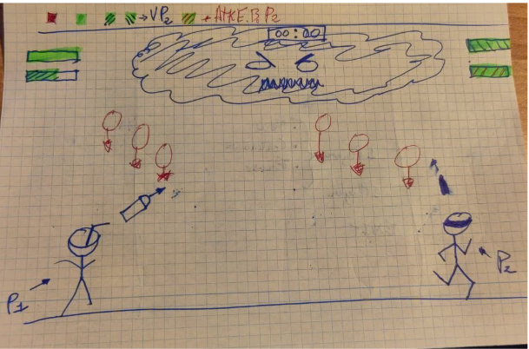
Como se ve en las imágenes el jugador tendrá arriba las barras de vida y y la barra de carga del especial(en caso de ser dos jugadores estará en ambas esquinas)

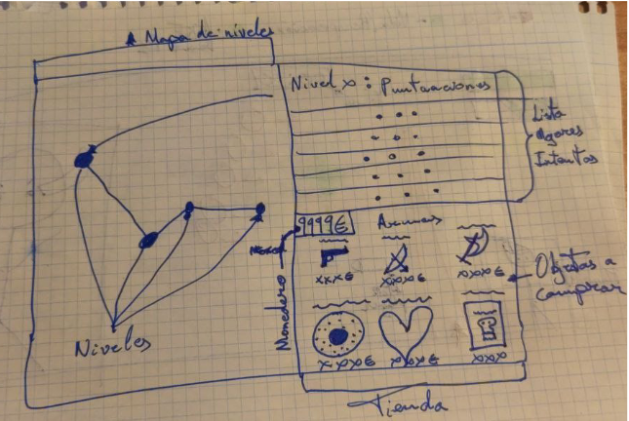

En el menú principal del juego tendremos el mapa en el que el jugador podrá avanzar, un listado con las mejores puntuaciones por mapa y justo debajo estará la tienda donde el jugador podrá comprar y equiparse

8. Juegos Similares o Inspiración
- Cuphead:
  - Inspiración: Combate basado en patrones de jefes, mecánica de disparo, y dificultad progresiva.
- Hollow Knight:
  - Inspiración: Sistema de combate dinámico y exploración.
- Celeste:
  - Inspiración: Niveles precisos y desafiantes con un control fluido.
- Enter the Gungeon:
  - Inspiración: Combate rápido con variedad de armas y jefes variados.
- Hyper Light Drifter:
  - Inspiración: Mundo pixelado con exploración y atmósfera misteriosa.
Detalles adicionales:
- El juego contará con un mapa general para seleccionar niveles y un ranking para las mejores "runs" de cada nivel.

